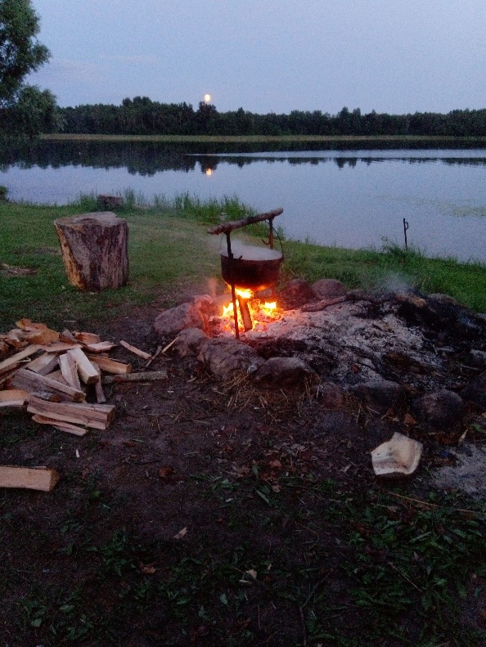 | 2022.gada vasaras nometnes RVKĢ  Cien.vecāki, UZMANĪBU!  Plānotais laiks, kad sāksies elektroniskā pieteikšanās nometnēm ir 3.maijs.  Šajā gadā visas RVKĢ organizētās nometnes ir atvērtas visiem Rīgas pilsētas bērniem un jauniešiem, tādēļ nenokavējiet pieteikšanās laiku, kas plānots būs ne ilgāk par 10.maiju. Samaksa būs jāveic līdz 15.maijam.  Pagaidām varat pierakstīties pie norādītajiem skolotājiem, lai sekotu līdzi pieļaujamajam dalībnieku skaitam katrā nometnē.  Dalības maksa un programma būs zināma līdz 20.aprīlim
Vasaras Ziķeris 1.junijs-14.jūnijs, Purvciema iela 38/Vaidavas iela 6 (40 vietas)
2-6.kl.skolēnu vecāki raksta pieteikumu e-klasē skolotājai Ievai Mauriņai:
(Bērna vārds, uzvārds, dzimšanas gads, klase-kuru beidz, mājas adrese, vecāka mob.nr. un e-pasts)

Augusta Ziķeris 1.augusts-12.augusts, Purvciema iela 38 (40 vietas)
2-4.kl.skolēnu vecāki raksta pieteikumu e-klasē skolotājai Ievai Mauriņai,
5-6.kl.skolēnu vecāki skolotājai Tatjanai Černobajevai:
(Bērna vārds, uzvārds, dzimšanas gads, klase-kuru beidz, mājas adrese, vecāka mob.nr. un e-pasts)

Dagda Diennakts nometne, 26.jūnijs-3.jūlijs, Dagda ( 2 grupas x 35 vietas)
2-4.kl.skolēnu vecāki raksta pieteikumu e-klasē skolotājai Ievai Mauriņai,
5-6.kl.skolēnu vecāki skolotājai Tatjanai Černobajevai:
(Bērna vārds, uzvārds, dzimšanas gads, klase-kuru beidz, mājas adrese, vecāka mob.nr. un e-pasts)

